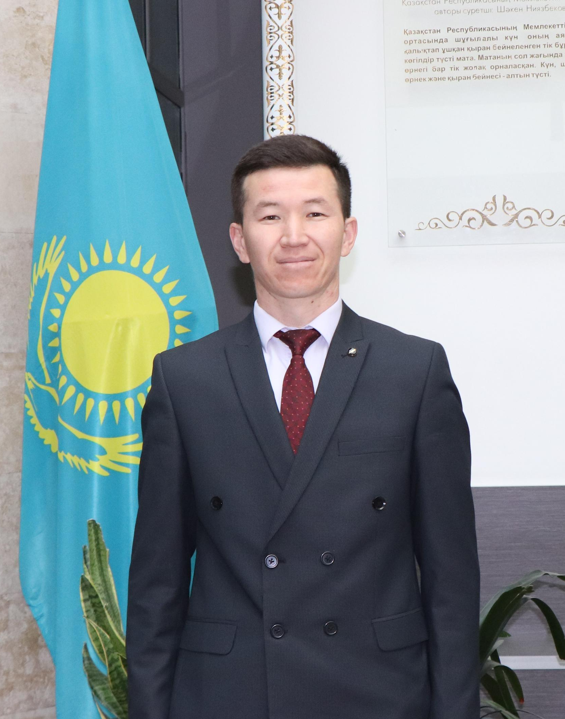
ОРАЛ Нүркен Базарбайұлы,
С.Нұрмағамбетов атындағы №72 жалпы орта білім беретін мектебі директорының бейінді оқыту ісі жөніндегі орынбасары, химия пәні мұғалімі.
Шымкент қаласы

МЕТАЛДАРДЫҢ ЖАЛПЫ СИПАТТАМАСЫ. МЕТАЛДАРДЫҢ КРИСТАЛДЫҚ ТОР МОДЕЛЬДЕРІ

Оқу бағдарламасына сәйкес оқу мақсаты: | 9.1.4.1 Металдық байланыс пен металдық кристалдық тор жайындағы білімдерін қолданып металдардың қасиетін түсіндіре алу;  9.1.4.2 Металдарға тән физикалық және химиялық қасиеттерді сипаттау және металл атомдарының тек тотықсыздандырғыш қасиет көрсететінін түсіндіру.
Сабақтың мақсаты: | - Металдарға тән физикалық және химиялық қасиеттерді сипаттайды;  - Металл атомдарының тек тотықсыздандырғыш қасиет көрсететінін анықтайды;  - Металдық байланыс пен металдық кристалдық тор жайында біледі..

Сабақ барысы | Мұғалімнің әрекеті | Оқушының әрекеті | Бағалау | Ресурстар
Сабақтың басы  2 минут  3 минут  2 минут | Ұйымдастыру кезеңі:  Сәлемдесу, түгелдеу.  а) «Комплимент айту» әдісі бойынша жағымды психологиялық ахуал орнату  в) Топқа бөліну  «Галстук бабочка түсі» бойынша топқа бірігуге нұсқау беру.  1 топ: «Калий» 2 топ: «Натрий» 3 топ: «Темір»  Алдыңғы білімді пысықтау. Өткен тақырып бойынша реакция теңдеулерін тотығу және тотықсыздану процестерімен сәйкестендіру ұсынылады  «Миға шабуыл» әдісі  М: Біздің айналамызды қоршаған заттар өте көп. Төменде берілген заттардан нені байқай аласыздар?  Мұғалім оқушы жауаптарын негізге ала отырып, жаңа сабақтың мақсаты таныстырылады. | Сәлемдесу.  «Комплимент айту» тәсілі арқылы сыныпта жағымды ахуал орнату.  «Галстук бабочка түсі» бойынша топтарға бөлінеді.  Тапсырма №1. Жұптық жұмыс  Реакция теңдеулерін тотығу және тотықсыздану процестерімен сәйкестендіңіз:  A. H2S + O2 → SO2 + H2O  B. H2SO4 + Na → Na2SO4 + H2S + H2O  C. SO2 + Br2 + H2O → H2SO4 + HBr  1) Э⁺⁴ → Э⁺⁶  2) Э⁺⁶→ Э⁻²  3) Э⁺⁶→ Э⁺⁴  4) Э⁻²→ Э⁺⁶  А________ B__________ C___________  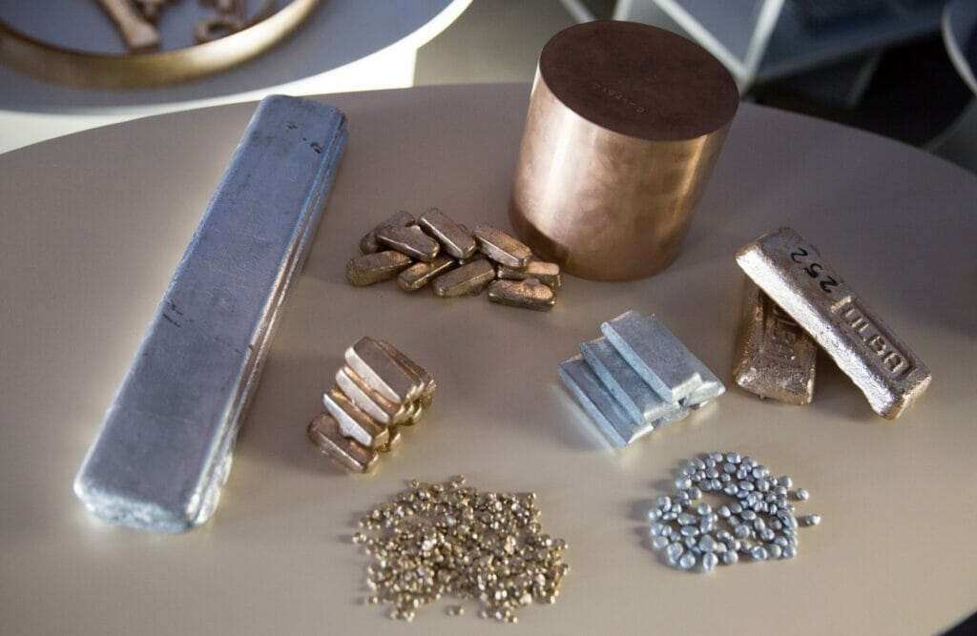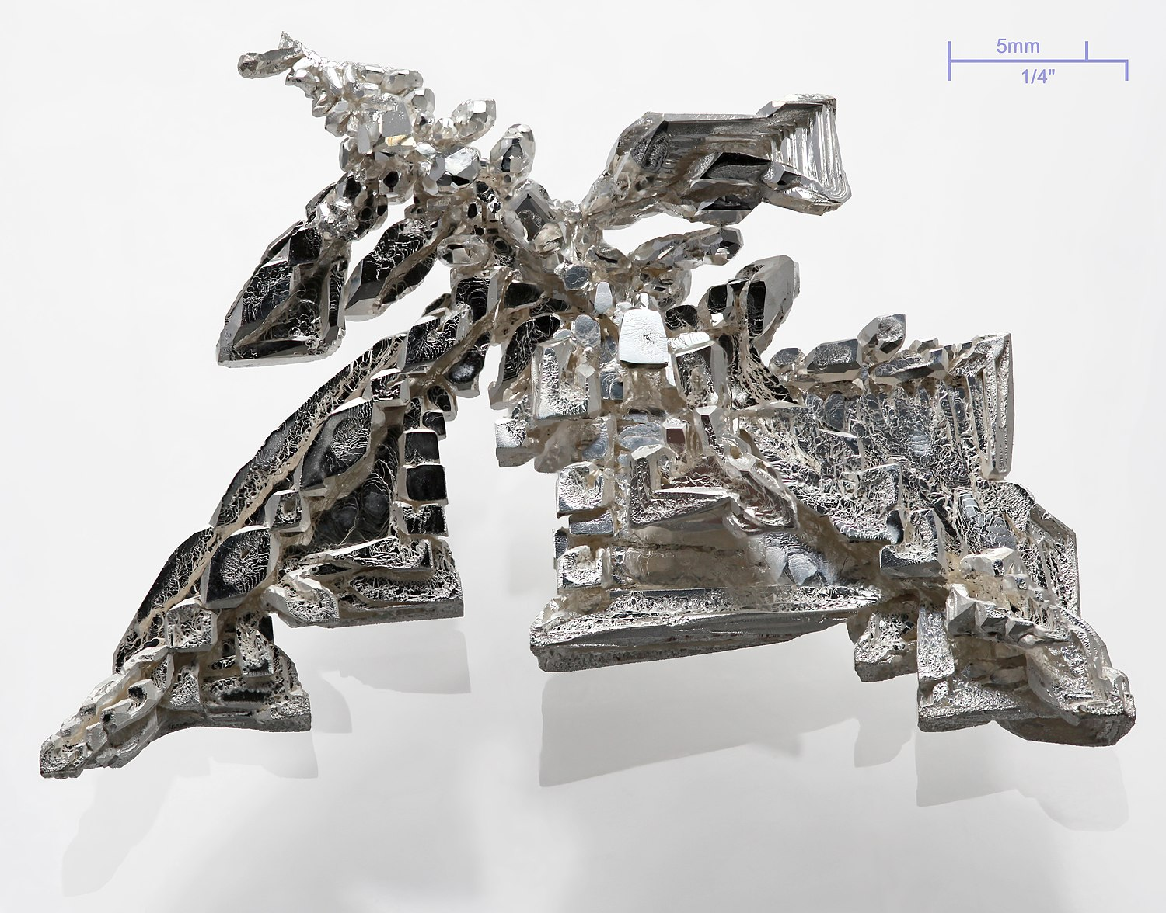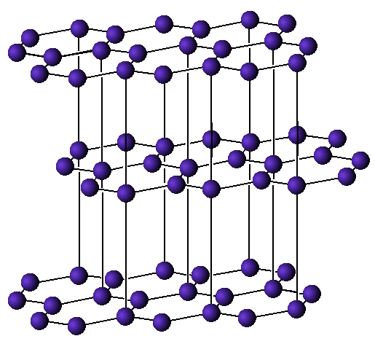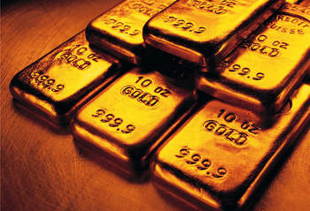  Оқушылар өз жауаптарын ұсынады. (металл, кристалл тор, алтын, күміс т.б.) | Мадақтау арқылы бағаланады.  «Жарайсың»,  «Тамаша», «Керемет» т.б. | Қызыл  Жасыл Сары  Бабочка  Экран
Сабақтың ортасы  12 минут  5 минут  4 минут  2 минут | Негізгі бөлім  Жаңа сабаққа кіру мақсатында «металдардың физикалық қасиеттеріне» байланысты бейнеролик көрсетіледі.  «Ойлан, жұптас, топтас» әдісі арқылы топтық жұмыс ұйымдастырылады.  Оқулықтағы мәтінмен танысып, топта талқылап, Постер жасау ұсынылады.  І топ : металдардың кристалдық торлары.  ІІ топ: металдардың физикалық қасиеті.  ІІІ топ: Металдардың химиялық қасиеттері  Жалпыға ортақ тапсырма  Мұғалім оқушыларға оқулықтан тапсырма береді.  Металдардың химиялық қасиетіне бейнеролик «Сұйылтылған қышқылдардың металдармен әрекеттесуі.»  Сергіту сәті | Бейне баянды көреді. Топта талқылай отырып, тапсырма орындайды.  «Ойлан, жұптас, топтас» ТЖ  Оқулықтағы мәтінмен танысып, топта талқылайды. Постер құрады.  І топ : металдардың кристалдық торлары.  ІІ топ: металдардың физикалық қасиеті.  ІІІ топ: Металдардың химиялық қасиеттері  1-тапсырма  1-есеп. Массасы 6 г екі валентті металл сумен әрекеттескенде көлемі 3,36л (қ.ж ) сутек түзілді. Сумен әрекеттескен металды анықтаңдар.  Ж: кальций  2-есеп.  Массасы 2,4г магний күкірт қышқылының 20%-дық 100г ерітіндісімен әрекеттескенде неше литр (қ.ж ) сутек бөлінеді.  Ж: 2,24л  3-есеп.  Массасы 20г темір мен 8г күкірт әрекеттескенде неше грамм темір  (II) сульфиді түзіледі?  Ж: 22 г FeS  84 бет  2-тапсырма  Берілген элементтерді 3 тілде айту. Белсенділігінің төменнен жоғары қарай артуы бойынша орналастыр  Магний - magnesium  Натрий - sodium  Кальций - calcium  Калий - potassium  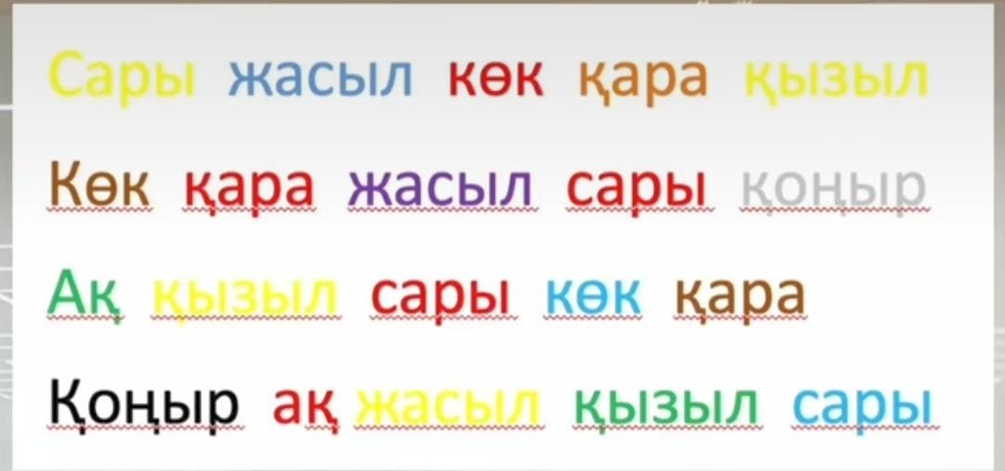  Mg+H₂SO₄=MgSO₄+H₂  Zn+ H₂SO₄= ZnSO₄+H₂  Cu+ H₂SO₄=әрекеттеспейді | «Банкомат» тәсілі арқылы бағалайды  Дескриптор  берілген есептерді шығарады  Жалпы балл-3 балл  2-Тапсырма 1 балл | Интерактивті тақта  Оқулық  Химия  9 -сынып  https://youtu.be/PLuM9t3tCKs?si=nUE-kxwMpJrQFNiD
Сабақтың соңы  10 минут | Сабақты бекіту тапсырмалары.  Жаңа тақырып бойынша білімдерін тиянақтау үшін №4көрсетілім «Металдардың кристалдық тор модельдері» ұйымдастыру.  Жұмыстың орындалуына бақылау жасаймын.  «Zipgrade» платформасы арқылы қорытындылау | Металдық кристалдық тордың құрылысы  Кристалдық тор типтерін, атомдық, иондық,металдық,молекулалық  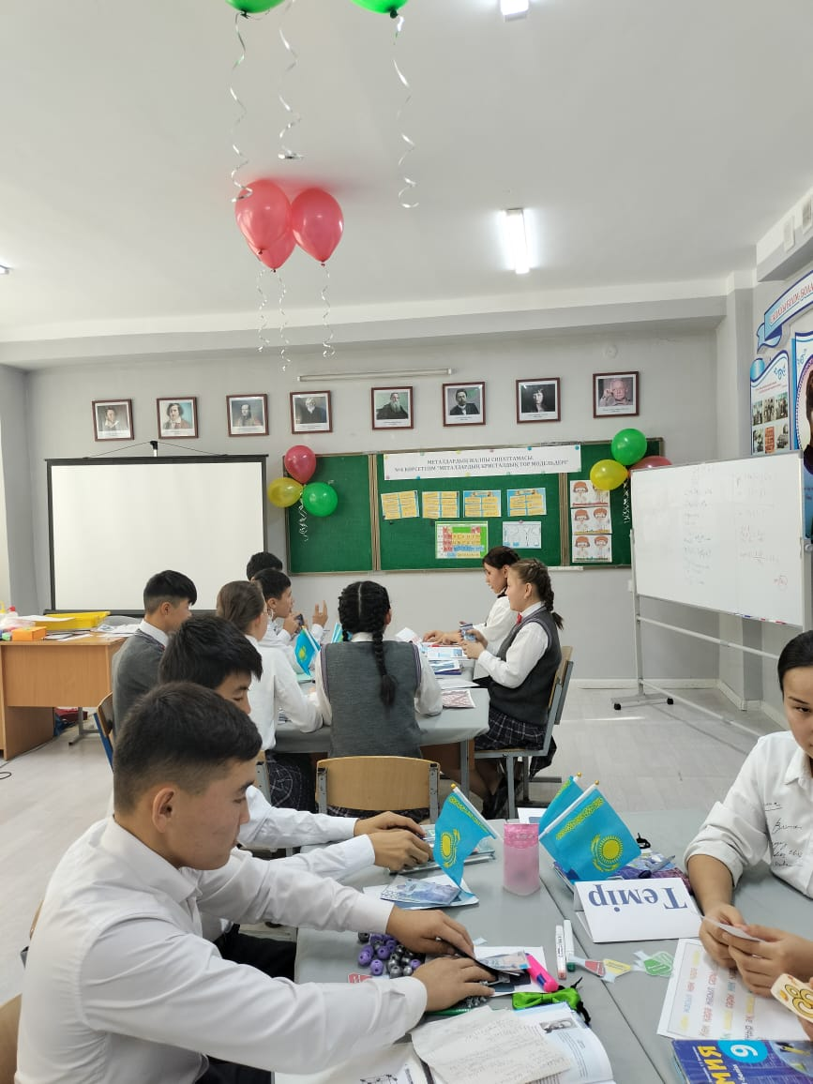  Тест сұрақтарына жауап беру. | «Банкомат» тәсілі арқылы бағалайды | Құрастыру  (таяқша,пластелин)  Экран
1 минут | Үй тапсырмасы §21 оку  Үйге тапсырма беру.  № 4,5 есептерді шығару
Сабақтың соңы  4 минут | Кері байланыс  «Колба» | Кері байланыс  «Колба»  Мен ештеңе түсінбедім...  Маған әліде түсініксіз...  Маған бәрі түсінікті... |  | «Колба»  қиындылары

